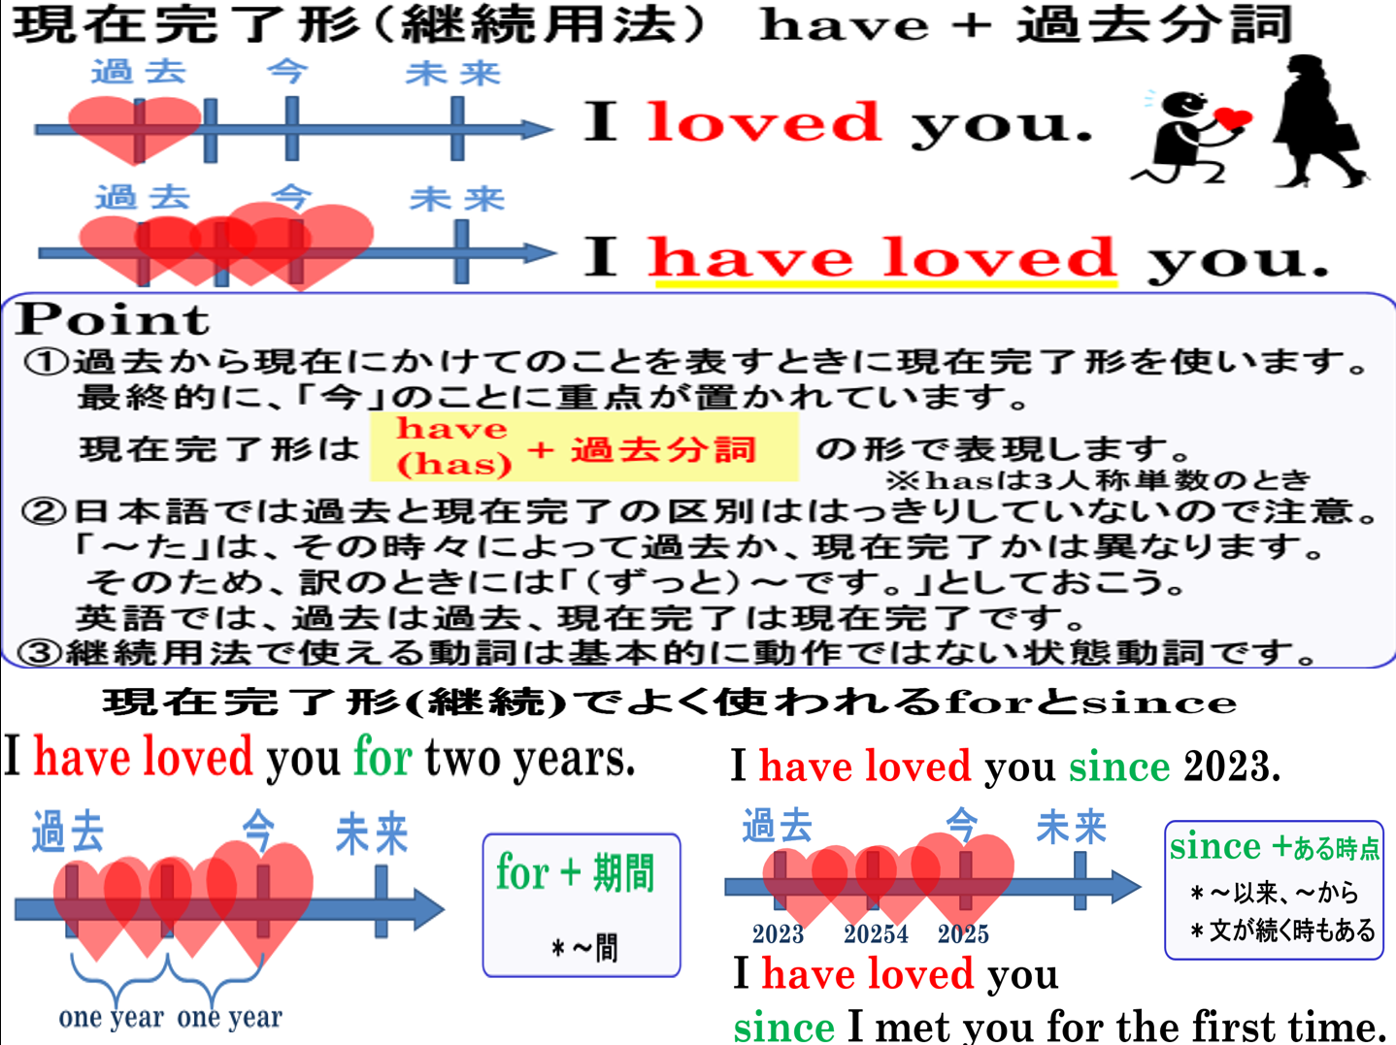

１．have変化を思い出そう。

|  |  |  |  |  |
| --- | --- | --- | --- | --- |
| 現在 | 単数（1人、１つ） | | 複数（２人以上、２つ以上） | |
| 1人称 | I |  | We |  |
| 2人称 | You |  | You |  |
| 3人称 | He, She, It |  | They |  |

２．ずっと～という表現になるように英文を書こう。

(1)私はオーストラリアに2年間住んでいます。【live】

I （　　　）（　　　）in Australia （　　　　）two years.

(2)あなたは日本に2020年から住んでいます。【live】

You （　　　）（　　　）in Japan （　　　　）2020.

(3)トムは長らくからそのスマホをほしがっています。【want】

Tom（　　）（　　）the smart phone （　　 ）a long（ 　　）.

(4) 【have】私はこのギターを2週間前から持っています。 （*agoは過去を表すので、現在完了形と一緒に使えない。since two weeks agoとは言えない）

I （　　）（　　）this guitar （　 　）（ 　　）（　 　）.

(5)由紀は2023年から彼のことを知っています。【know】

Yuki （　　　）（　　　）him（　　　）2023.

(6) ベンは先週から私の家にホームステイしています。【stay】

Ben （　　　）（　　　）with my family（　　　）last week.

(7)私は生まれてからずっとこの町に住んでいます。【live】

I （　　　）（　　　）in this town（　　　）I was born.

(8) 私たちは子どもの頃からあの店のカレーが気に入っています。【like】

We （　　　）（　　　）that shop’s curry（　　　）we were children.



１．have変化を思い出そう。

|  |  |  |  |  |
| --- | --- | --- | --- | --- |
| 現在 | 単数（1人、１つ） | | 複数（２人以上、２つ以上） | |
| 1人称 | I | have | We | have |
| 2人称 | You | have | You | have |
| 3人称 | He, She, It | has | They | have |

２．ずっと～という表現になるように英文を書こう。

(1)私はオーストラリアに2年間住んでいます。【live】

I （ have ）（ lived ）in Australia （ for ）two years.

(2)あなたは日本に2020年から住んでいます。【live】

You （ have ）（ lived ）in Japan （ since ）2020.

(3)トムは長らくからそのスマホをほしがっています。【want】

Tom（ has ）（ wanted ）the smart phone （ for ）a long（ time ）.

(4) 【have】私はこのギターを2週間前から持っています。 （*agoは過去を表すので、現在完了形と一緒に使えない。since two weeks agoとは言えない）

I （ have ）（ had ）this guitar （ for ）（ two ）（ weeks ）.

(5)由紀は2023年から彼のことを知っています。【know】

Yuki （ has ）（ known ）him（ since ）2023.

(6) ベンは先週から私の家にホームステイしています。【stay】

Ben （ has ）（ stayed ）with my family（ since ）last week.

(7)私は生まれてからずっとこの町に住んでいます。【live】

I （ have ）（ lived ）in this town（ since ）I was born.

(8) 私たちは子どもの頃からあの店のカレーが気に入っています。【like】

We （ have ）（ liked / loved ）that shop’s curry（ since ）we were children.